录播管家
录播管家 1
1. 首页 2
2. 教室管理 3
3. 课表管理 7
4. 导播台 10
5. 课堂巡视 10
6. 资源管理 11
7. 消息管理 15
8. 门户管理 16
9. 用户管理 17
10. 组织机构管理 18
11. 角色管理 19
12. 范围管理 20
13. 关于 22

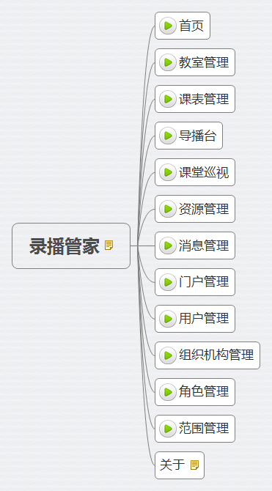
完成任务后, 您可以点击图标, 修改为已完成.

首页

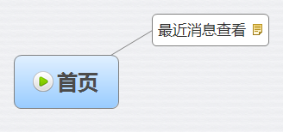

最近消息查看
近10条消息，
点更多，进入消息查看全部

教室管理
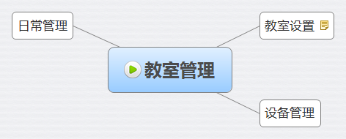

教室设置
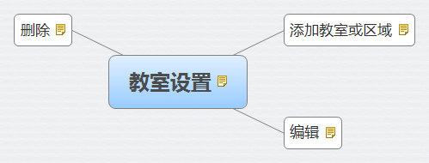
默认班级：考虑k12教育中，班级与教室存在固定的对应关系，为方便用户，增加教室默认班级字段。其数据从班级组织结构处默认教室获取。
作用：1、显示需要，在教室树中，教室名后显示默认班级。
2、排课时，仅填写班级也可匹配到教室。

添加教室或区域
教室或区域：名称、显示顺序、父级区域、是否教室、教室编号，可用状态。

停用状态的教室，不允许排课。
停用状态的区域，不允许添加教室，即父级区域，只能显示非停用状态的区域。

编辑
教室停用：提示：教室停用将不能给其排课，其下已排课程也将被取消。确认停用该教室？

区域停用：提示：该区域下教室还在使用中，区域停用时将同时停用其下所有教室，相关课程也将被取消。确认停用该区域？

删除
教室删除：教室下存在课程，不允许删除。

区域删除：当前区域下教室已安排课程，不允许删除。

设备管理
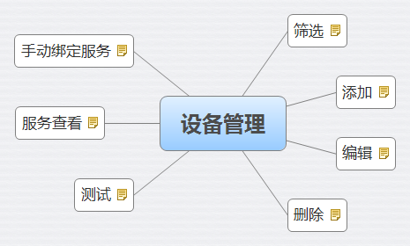

筛选
按左侧区域进行筛选，按设备类型、设备名称进行筛选

添加
设备信息：名称、是否主设备、父设备、所属教室、mac、ip。

注意：确定时，1、设备与教室建立关系，根据mac地址将相关服务绑定到设备下。2、子设备与父设备建立关系，相关服务自动绑定。

ip为非必填顶，默认从设备获取。若填写，则将该ip更新到设备上。

父设备，下拉框绑定同教室内已添加的设备，非必填。

主设备，教室主设备反应教室的在线状态，一个教室允许定义一个主设备。教室无主设备，提示指定主设备。

编辑
同添加。

删除
弹出确认提示后再执行。

手动绑定服务
从服务池中选择服务绑定到当前设备。
已绑定的排在最前，可取消绑定。

可按名称搜索服务。
绑定不成功时，提示原因，如服务不在线。

服务查看
显示该设备下全部绑定的服务，
可对服务进行重启、关闭和开启。
操作不成功时，返回原因。

测试
当前对录播机或主设备提供测试功能，
新窗口调用导播台页面，测试教室录播功能。

日常管理
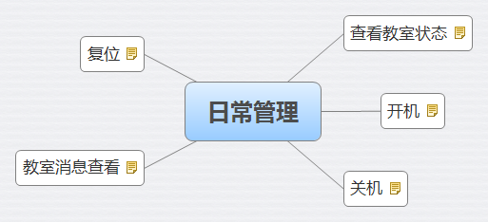

查看教室状态
图标状态显示教室在线、离线状态

开机
按一定的顺序，将教室内录播设备启动。顺序请与设备团队沟通。

关机
同开机。关机时进行一次复位。

复位
将教室内全部需要复位的设备进行一次复位
复位的设备包含：云台、导播机等。具体进一步与设备组沟通。

教室消息查看
接收教室相关消息，如提示：磁盘空间使用达90%，请清理本地磁盘；xx设备异常；xx视频丢失等。

课表管理
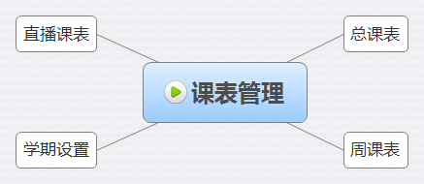

总课表
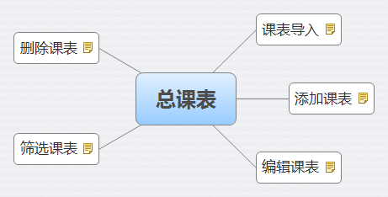

课表导入
下载导入说明
上传xls文件
输入其它默认项值
验证xls格式正确性
导入
输出导入结果，未能正常导入的数据提供导出。
结束导入。

导入数据模版后续提供。

添加课表
字段：教室或班级、教师、课程、描述、直播、录像、录像模式、开课周、星期、节次、跨节录像可设置是否课间录像。

编辑课表
对选择的课表，可修改除上课时间外的其它信息。

删除课表
删除已选定的课表

筛选课表
按教室、按课程、按教师、按时间、按是否直播、是否录像进行筛选。

周课表
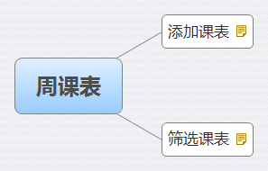

添加课表
对无课的时间段，触发添加课表事件，默认时间为选择的时间。
课表显示是录播、直播、是否有资源。

对跨节课程，用一个色块。

筛选课表
可筛选直播课表、录像课表。
可切换周。

直播课表
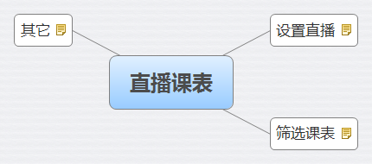

设置直播
直播课表可编辑课程封面。以供宣传使用。

筛选课表
按时间、按教室、按教师筛选

其它
取消直播、删除该节课

学期设置
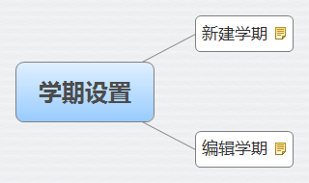

新建学期
新建学期时，学期名称和开始时间默认为空。
周数和节次，默认与上一学期相同。

确认时，学期名称不能与其它学期重名，验证学期不与其它学期时间重叠。

编辑学期
同添加。

导播台
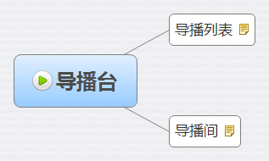

导播列表
显示管理员权限内教室状态，便于管理员确定是否进入导播间。

导播间
主画面默认为优先级最高的视频
其它视频做为副画面。
副画面可通过“切换”按钮，切换到主画面。

设置教室的当前导播状态。包含：准备字幕、台标、片头、片尾。
片头片尾：支持图片、ppt和视频。图片支持JPG、PNG、BMP格式，视频文件仅支持MP4格式，且音频声道数为2，采样数16位，采样率48khz。选择PPT片头片尾需在录播主机上安装Office2010。
录像参数的设置，在录像过程中不允许修改。
切换手动导播和自动导播
手动导播时调整云台、切换预置位，设置预置位。
录像启动、暂停、停止
修改录像结束时间
直播启动，暂停，停止
修改直播结束时间，
录音音量控制和音频频谱显示。
字幕显示控制：字体、颜色、透明度、大小都使用默认值。默认值后续可编辑，当前不增加该功能。
台标显示控制：位置、透明度、大小限制使用默认值，。格式限制bmp、jpg、png。
切换特效的控制，默认时长为0.9s。暂不可编辑。
导播台显示：录像时长、直播时长。

课堂巡视
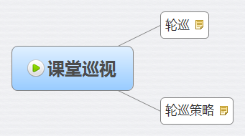

轮巡
点左侧树，双击教室结点，右侧视频切换为该教室的视频。
切换分屏，改变分屏。
手动切换：左切，右切
轮巡策略：设置轮巡策略
轮巡：重新启动轮巡策略
抓拍：抓拍后图片存储到服务器指定位置
导播间：有导播权限的用户，可从此处进入导播间。

视频标签：显示教室名，当前任务信息，xx教师xx课xx班

轮巡策略
选择教室及视频源，设置默认分屏和切换策略，生成轮巡策略。
每个管理员有一条属于自己的轮巡策略。
默认策略为：权限范围内所有教室下的教师全景，默认分屏为4分屏，自动切换，时间间隔60s，切换特效暂不考虑。

资源管理
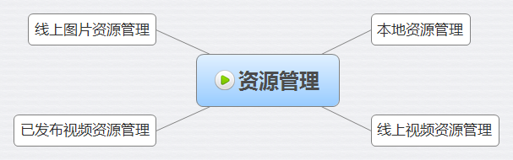

本地资源管理
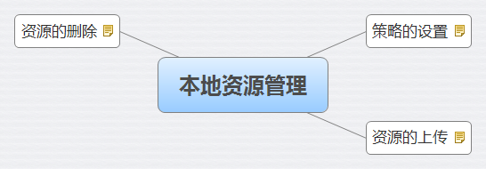

策略的设置
1、上传结束后删除本地文件。
选择该项，该教室视频上传后，将本地视频删除。若该下所有视频都上传完毕，将该堂课文件夹删除。

2、自动上传
选择该项，该教室的视频录制结束后，自动启动上传。

资源的上传
启动资源上传。
每堂课，有一个资源上传后，时间标签文件t（index.txt）和课堂信息文件自动上传。上传后该课堂信息自动做为该课堂资源的作者、课程和描述。
时间标签文件也将在预览和点播时应用。
资源上传后，自动截取一个画面做为资源封面，以便前台展示。
视频与机位的对应关系说明：
VGA:VGA
Teacher:教师
TeacherALL：教师全景
Student：学生
StudentAll：学生全景
film：电影
：板书

资源的删除
将资源从教室本地存储器上删除，已清理磁盘空间。

线上视频资源管理
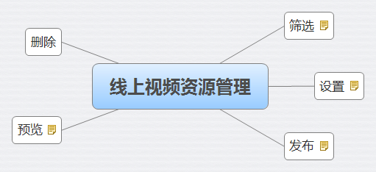

筛选
提供按名称、时间、来源、作者的筛选。

设置
编辑视频的名称、作者、标签、描述信息。

发布
选择视频，发布到的分类，修改发布状态。

删除

预览
新窗口打开视频预览界面，多屏展示该课堂下全部视频。

线上图片资源管理
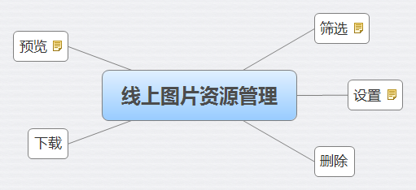

筛选
提供按名称、时间、来源的筛选。

设置
对图片的名称、标签、描述进行修改。

删除

预览
浮层显示大图

下载

已发布视频资源管理
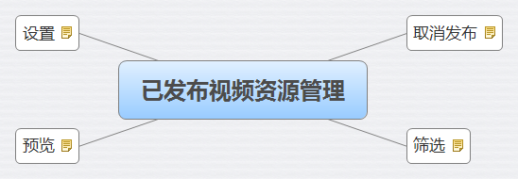

取消发布
将发布状态从已发布变成未发布。

筛选
可按时间、名称、关键字等筛选已发布的视频。

设置
编辑资源的名称、标签、描述和分类。

预览
新窗口调用前台点播页面。

消息管理
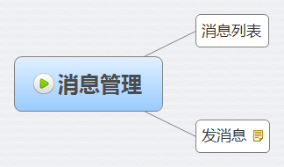

消息列表
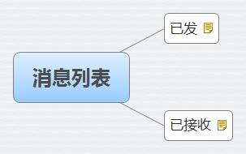

已发
当前管理员发出的消息清单。
与前端用户一致。

已接收
已查看的消息标记为已阅读
可删除消息

发消息
说明：
管理员从组织机构中选择机构做为广播对象，也可以选择单个用户为发送对象。筛选对象时过滤掉已停用的账号。

门户管理
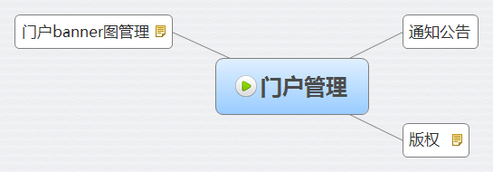

通知公告
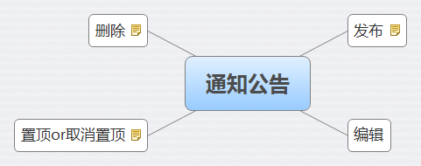

发布
要求：
编辑器需要能插入图片、附件，视频，
分类由数据字典管理

编辑

删除
提示：确认删除该通知？

置顶or取消置顶
将通知置顶或取消置顶

版权
管理单位名称、logo和版权信息

门户banner图管理
banner图可修改

用户管理
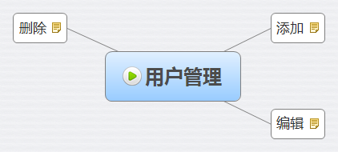

添加
用户账号，密码，机构、用户分类为必填。
用户账号请使用学号、教工号、一卡通帐号。

注：原角色管理改为用户分类，由数据字典管理，角色分配归为角色管理功能。

编辑
停用账号：若是教师：其下后续课表将被删除，其角色和范围取消。提示：停用该账号，其下已安排的课程将被取消，确认删除？

若非教师帐号：提示：确认修改？

启用账号：启用后可继续给该用户排课，该账号可登录系统。

删除
删除账号：
若是教师：提示：该账号下已安排的课表将同时被取消，确认删除吗？
若是其它：提示：确定删除该帐号？

组织机构管理
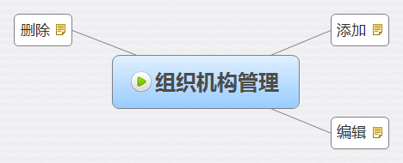

添加
根结点，默认存在，以开通的单位名做为根结点，可以是区级单位，也可以是学校。

组成：机构名称、机构代码、机构属性（由数字字典提供，默认有年级、班级、教研组）、显示顺序、默认教室（属性为班级时存在）、可用状态。
默认教室：当班级与教室存在固定关系时，为用户提供方便。
可用状态：只有可用状态的机构，可添加用户。
机构代码：便于与学校系统进行对接。

编辑
机构停用：提示：停用机构，其下所有子机构及可用账号也将被停用，教师帐号下未开始的课程请被取消，确认停用当前机构？
课程的取消，仅为未开始的课程。
机构启用：其下的已停用机构需要另行启用，已停用账号也需要单独恢复。

删除
删除机构：提示：删除该机构将同时删除其下子机构和帐号，教师账号下未开始的课程将被取消，确认删除吗

角色管理
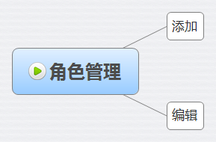

添加
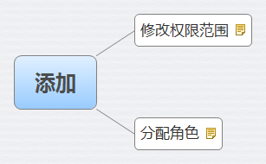

修改权限范围
权限范围精确到页面的按钮级别。
当前为录播管理即后台页面。

分配角色
从用户库中选择用户。

编辑
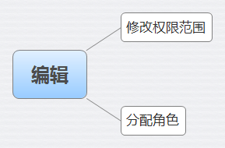

修改权限范围

分配角色

范围管理
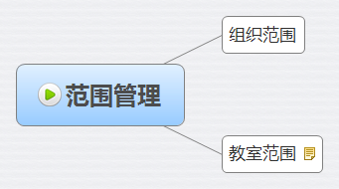

组织范围
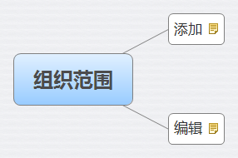

添加
输入名称，生成一个新的范围

编辑
1、选择一个范围
2、编辑范围名称
3、设定组织机构范围
4、分配范围给用户

教室范围
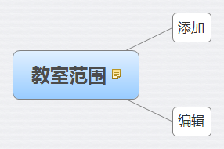
将设置组织范围改为设置教室范围
其它同组织范围

添加

编辑

关于
说明录播管家的版本情况

当前：
中庆录播管家1.0版
最大支持教室数100间/当前教室数35间
最大支持用户数5000人/当前用户3233人

